**Московский государственный технический**

**университет им. Н.Э. Баумана.**

Факультет «Информатика и управление»

Кафедра «Системы обработки информации и управления»

Курс «Модели данных»

Отчет по лабораторной работе №5

«ДОПОЛНИТЕЛЬНЫЕ ВОЗМОЖНОСТИ СУБД MS ACCESS»

|  |  |  |
| --- | --- | --- |
| Выполнил: |  | Проверил: |
| студент группы ИУ5-35Б |  | преподаватель каф. ИУ5 |
| Коновалов Илья |  | Силантьева Е.Ю. |
| Подпись и дата: |  | Подпись и дата: |

Москва, 2022 г.

**Цель лабораторной работы**

Изучить среду проектирования баз данных в MS Access.

**Примеры форм**

**Форма обработки ошибки «отсутствие в списке»**

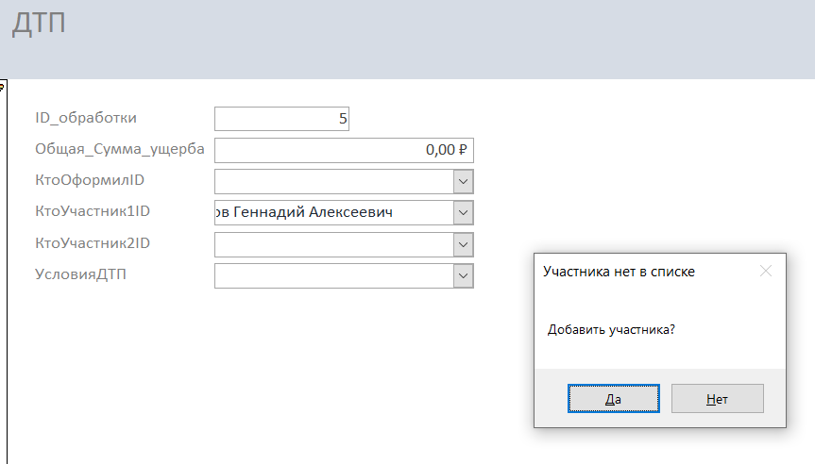

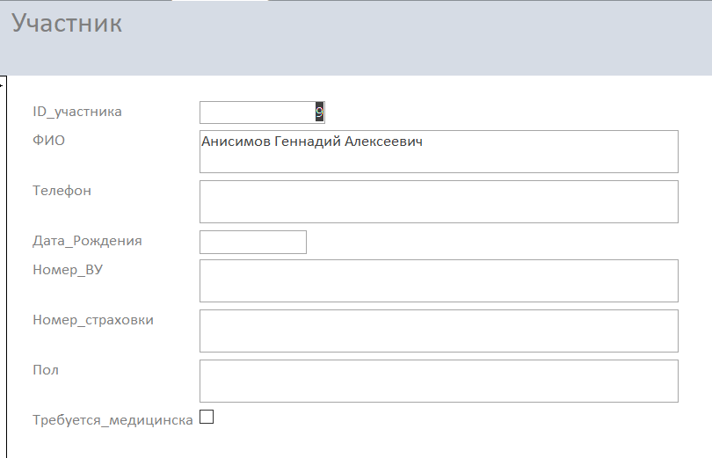

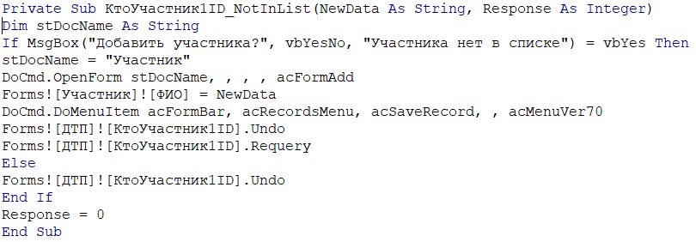

**Обработка событий «Открытие» и «Закрытие»**

***С помощью макросов:***

***Форма «Форма навигации»***

**«Открытие»**

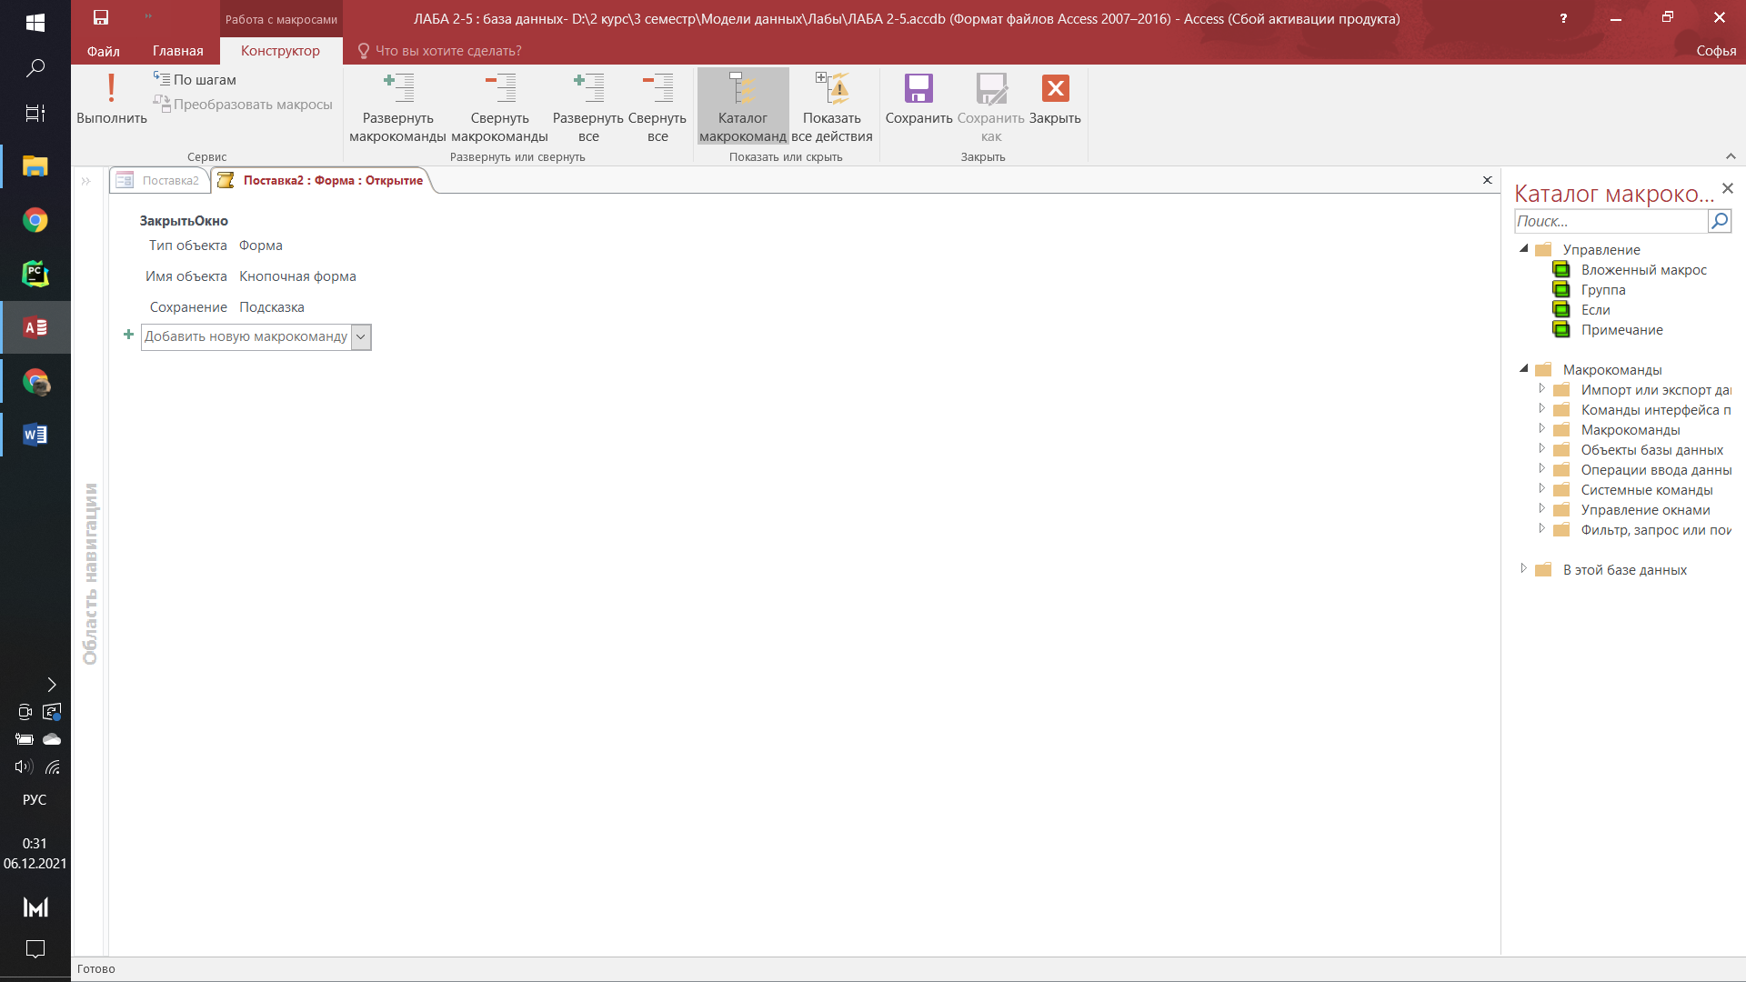

**«Закрытие»**

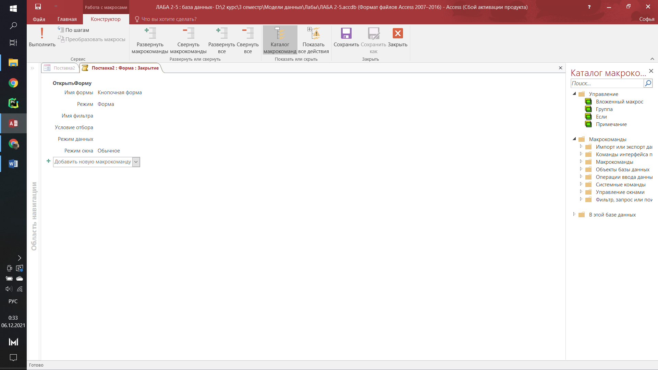

***С помощью Visual Basic:***

***Форма «О разработчике»***

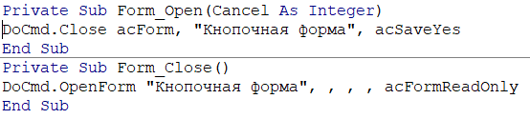

**Группа переключателей**

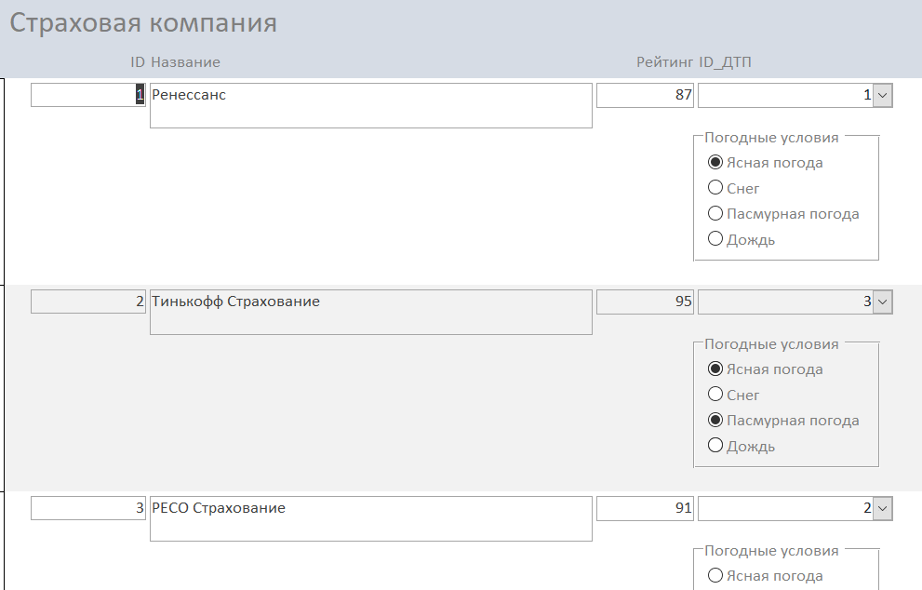

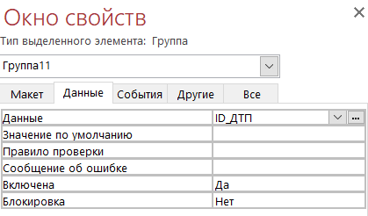

**Поиск информации**

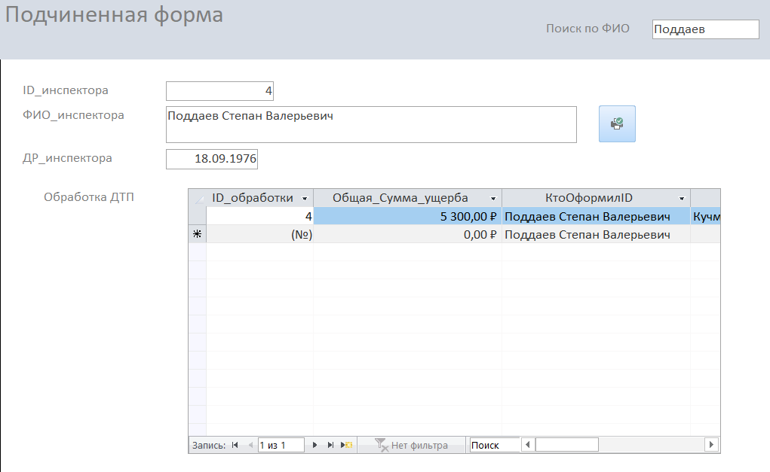

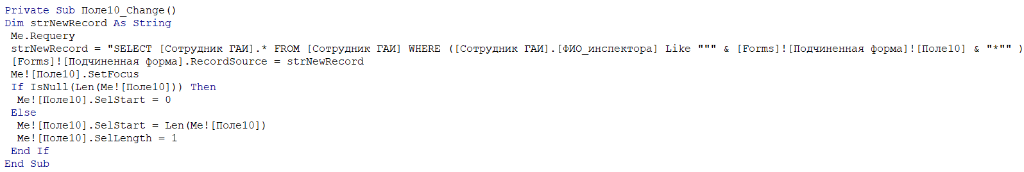

**Автозапуск кнопочной формы**

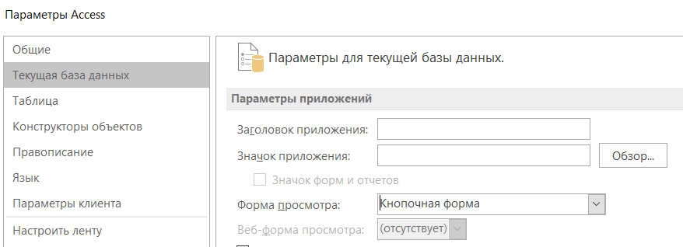

**Вывод**

В результате лабораторной работы была изучена среда проектирования баз данных в MS Access.